2021年第十三届全国大学生广告艺术大赛

辽宁分赛区实施方案

一、竞赛规程

**（一）竞赛名称**

2021年辽宁省普通高等学校大学生广告艺术大赛(简称“大广赛”)暨2021年第十三届全国大学生广告艺术大赛辽宁分赛区。

**（二）竞赛目的与意义**

大广赛以立德树人为根本，以强教兴才为己任，搭建了以赛促练、以赛促学、以赛促教、以赛促改、以赛立德的实践教学改革的平台，把一群优秀的青年人聚集在一起，使他们的创造力互相激发，培养他们的创新意识和解决问题的实践能力，展示新一代大学生的才能，体现自我价值，增强自信心，滋养他们的成长。更好地整合社会资源，服务教学改革，强化创新创业协同育人的理念。

**（三）参赛对象与要求**

1、参赛对象为辽宁省普通高等学校在校全日制大学生、研究生。在指导教师的辅导下，以团队或个人参赛的形式进行作品创作。

2、集体创作的作品作者人数要求：

每件作品的作者：平面类、文案类不超过2人/组；短视频、互动类、广播类不超过3人/组； 其他视频类（影视广告、微电影广告）、动画类、策划案类不超过5人/组。指导教师人数：平面类、文案类不得超过1人/组；其他类别不得超过2人/组。

3、学生创作所用素材请在报名表中注明出处。

4、请遵守《承诺书》的承诺。

5、禁止一稿多投，指同一件作品按不同类别提交或创意雷同作品按不同命题提交，一经发现，取消参赛资格。

**（四）竞赛内容与方式**

参赛作品必须统一按照全国大学生广告艺术大赛（以下简称“大广赛”）组委会指定的命题和按统一规定的企业背景资料（参见大广赛网站和参赛手册）进行创作。参赛作品分为平面类（移动端、传统媒体）、视频类（影视、微电影、短视频）、动画类、互动类（移动端、场景互动）、广播类（广播电台、互联网音频）、策划案类（广告策划、营销策划）、文案类（广告语、长文案）、公益类(根据命题要求创作)。

各类作品规格及提交要求如下：

1、平面类（移动端、传统媒体）

（1）移动端：移动端发布的静态广告，作品可超过6幅加手机型边框，或长幅广告，可排版在3张A3页面上。

（2）传统媒体：包括纸质媒体广告、VI设计、包装设计、产品设计等。

（3）网上提交：文件格式为jpg，色彩模式RGB, 规格A3（297×420mm），分辨率300dpi，作品不得超过3张页面，单个文件不大于5 MB。

（4）线下提交：与网上提交要求相同，本届大广赛辽宁分赛区需提交电子版作品，不接受纸质文件。

2、视频类（影视、微电影、短视频）

（1）拍摄工具及制作软件不限。

（2）影视广告时长：15秒或30秒两种规格，限横屏；微电影广告时长：30-180秒，限横屏；短视频时长：30秒以内（含30秒），限竖屏，视频宽高比9:20至9:16。不要倒计时，不可出现创作者相关信息。

（3）网上提交：mp4格式，文件大小不超过40 MB。

（4）线下提交：提交高质量电子文件，格式不限。

3、动画类

（1）创作方式及制作软件不限，作品要符合动画广告的概念。

（2）时长：15秒或30秒两种规格，24帧/秒，不要倒计时，不可出现创作者相关信息。须有配音、配乐，系列作品不得超过3件，画面宽度600-960像素。

（3）网上提交：mp4格式，文件大小不超过30 MB。

（4）线下提交：提交高质量电子文件，格式不限。

4、互动类

（1）互动广告包括

A移动端（手机）H5互动广告；B场景互动广告，不限位置。

（2）作品要求

[1]线上H5互动广告

①用HTML5软件制作，创作平台由创作者自由选择。可以为H5动画、H5游戏、H5电子杂志、H5交互视频等。

②作品分辨率要适合手机屏幕尺寸，即默认页面宽度640px，高度可以为1008px、1030px，总页数不超过15页。

[2]场景互动广告以H5文件形式加以演示说明，并提交作品链接。

（3）作品提交

[1]网上提交：发布后的链接及二维码。

[2]线下提交：请将作品发布后的链接及二维码，存在word文档中提交。

5、广播类

（1）广播广告和移动端APP音频广告。时长：15秒或30秒两种规格，系列作品不得超过3件。

（2）网上提交：mp3格式，文件大小不超过3 MB。

（3）线下提交：mp3格式。

6、策划案类

可以做广告策划案或命题要求的专项策划。

（1）广告及营销策划案内容参考

[1]内容提要；[2]市场环境分析（数据翔实，引用数据资料注明出处，调查表附后）；[3]营销提案；[4]创意设计执行提案；[5]媒介提案；[6]广告预算（应符合企业命题中的广告总预算）。

（2）策划案的提交

[1]文件规格：页面尺寸为A4（横竖版本不限）, 正文不超过30页，附件不超过10页；

[2]网上提交：须提交作品电子版pdf格式文件，不大于200 MB；

[3]线下提交：提交可编辑的pdf或ppt格式文件，如有音、视频文件也需一并提交，文件大小不限。

实物作品提交：策划书打印规格为A4纸，正文不超过30页，附件不超过10页，装订成册。将作品编号贴在封底左上角。随策划书提交一张光盘，刻有PPT文件与链接文件。

（3）策划案现场决赛

策划案的全国一等奖，通过现场提案的形式产生，参赛学生约有不少于20天的准备时间，详情请关注大广赛官网。

7、文案类（广告语、长文案、创意脚本）

（1）广告语：字数不多于30字（含标点） 。

（2）长文案：字数在100-500字之间（含标点） 。

（3）创意脚本：包括画面内容、景别、摄法技巧、时间、机位、音效等。

（4）网上提交

[1]广告语、长文案：提交时直接录入、编辑文字，作品无需加入命题logo，不得在作品中插入图片及其他形式文件；

[2]创意脚本：网上提交时请选择长文案选项，提交pdf格式文件，不大于10 MB。

（5）线下提交：可编辑的doc或pdf格式文件。

8、公益类（根据命题要求创作）

（1）公益命题可以从平面、视频、动画、互动、广播、策划案、文案等类别中自选创作；

（2）作品规格、提交方式及要求，按相关类别标准执行。

**（五）竞赛时间及报送方式**

1、省内竞赛作品报送截止时间为2021年6月18日16:00前。

2、报送方式

竞赛只接受省内各院校团体报名报送，不受理个人报名报送。

（1）各院校可委派一名老师或学生将所有参赛资料送至辽宁赛区组委会。

（2）各院校可选择快递方式将所有参赛资料邮寄到辽宁赛区组委会。（建议使用顺丰快递，不接受邮政小包（EMS），快递费用自理，错件丢件请各院校负责人自行与快递公司协调。）

快递地址：辽宁省沈阳市大东区联合路54号 沈阳大学南院4号楼

收件人：大广赛辽宁赛区组委会

电话：13204020166，18204049019

（3）参赛作品报名材料包括：

[1]纸质文件（均需加盖学校或二级学院公章）：参赛报名表一式两份；承诺书一份；参赛汇总表一份（附件1），作品汇总表一份（附件2）。

[2]电子文件：以百度网盘传输、光盘、U盘快递三种方式提交组委会。所有参赛作品需按照类别设立文件夹（如图1所示）内容包括：

①参赛作品（作品文件均以参赛编号命名）

②所有报名表电子版（命名方式：参赛编号+报名表）；

③参赛汇总表电子版。（以学校名称命名+参赛汇总）

④承诺书（命名方式：参赛编号+承诺书）

⑤学生证（命名方式：参赛编号+学生证1……）

备注：请各院校负责人仔细核对报送材料，严格按照辽宁赛区组委会要求将所有参赛资料一并报送，缺一不可。

（4）注意事项

作品展示部分不准出现院校、科系、姓名或其他特殊标记。学生创作所用素材请在报名表中注明出处。

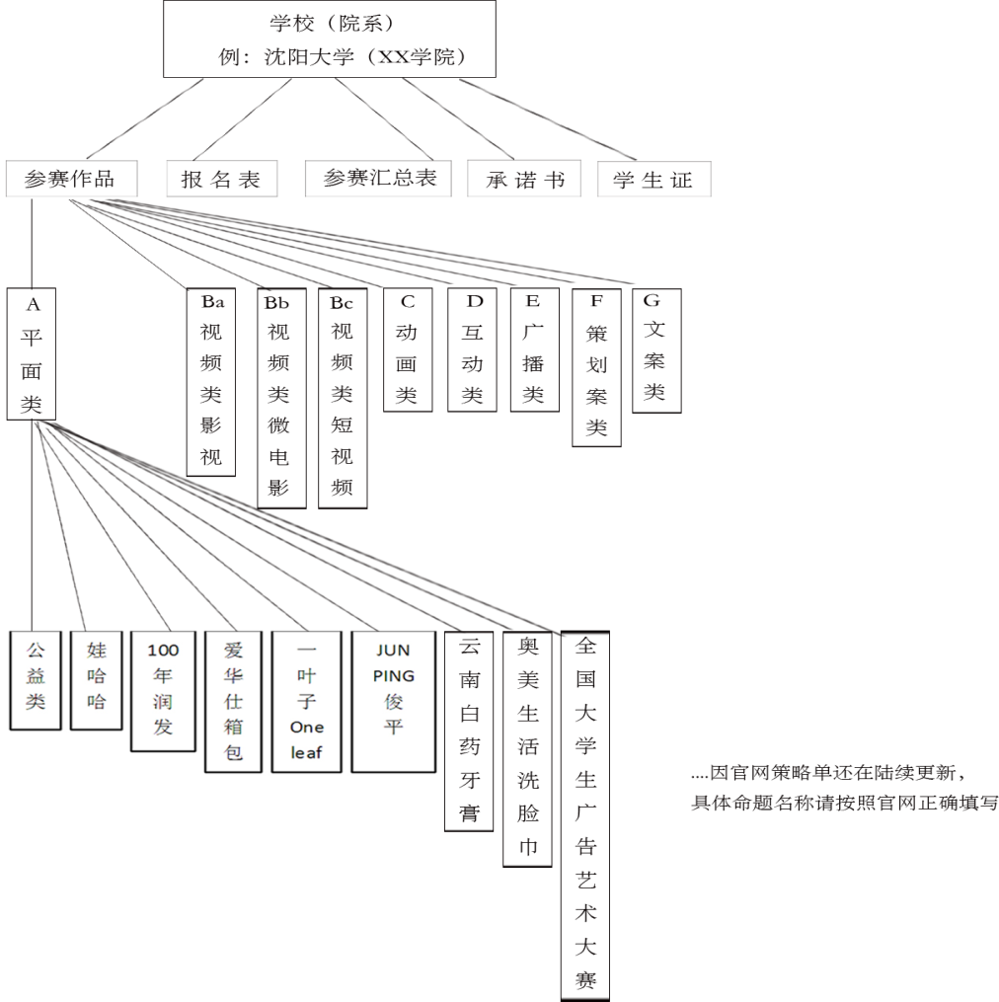**一级文件夹命名**

**二级文件夹命名**

**三级文件夹命名**

**四级文件夹命名**

**（图一）**

备注：

[1]参赛者需先在大广赛作品提交平台自行注册会员、并按提示填写报名表、承诺书和上传作品；

[2]图一中四级文件夹命名及内容以平面广告为例，视频类等以此类推，具体命题名称请按官网正确填写；

[3]系列平面作品以两张或三张为一套，以报名号建立文件夹，文件夹内参照图二所示；

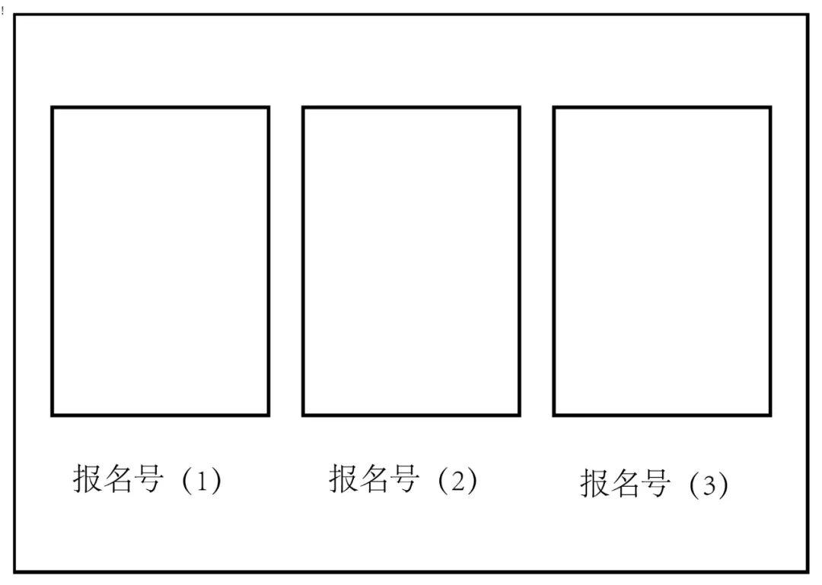

**（图二）**

**（六）竞赛环境与设施**

1、线上作品展示通过大广赛官方网站展示。

2、线下作品展评通过辽宁省分赛区沈阳大学组织实施。

二、竞赛组织

**（一）组织机构**

指导：教育部高等教育司；主办：教育部高等学校新闻传播学类专业教学指导委员会、中国高等教育学会广告教育专业委员会；承办：沈阳大学、大广赛辽宁赛区组委会；支持单位：辽宁省教育厅、辽宁省财政厅。

**（二）组织形式**

政府指导、学生为主、企业参与、专家评审、专业机构主办。

三、竞赛规则

**（一）竞赛规则**

采取一次参赛、两次评选的方式进行。即：参赛作品经院校初选后，报赛区评选，在赛区获得优秀奖以上的作品，再由辽宁赛区统一报送（平面类作品不超过所在地区参赛作品总数的15%，其他类别不超过20%）参加全国总赛区的评审。辽宁赛区不受理个人报送的作品。

**（二）评审方式与评分标准**

1、评审方式

（1）竞赛组委会办公室秘书处对参赛作品进行资格初审后，提交评审委员会进行评审。

（2）评审委员会采取集体评议、评委打分方式，对参赛作品进行评审。

（3）大赛评审委员会实际参加评审的人数必须达到应到会评委人数的三分之二以上，评奖结果方为有效。

2、评奖原则和标准

（1）评奖坚持公平、公正、公开的原则，严格标准，以质论奖。

（2）作品应具有原创性、感染力、时效性及与主题的相关性。

**（三）奖项设置**

大广赛总赛区设一、二、三等奖、优秀奖及1个全场大奖。优秀指导教师奖、组织类奖项等

辽宁分赛区设一、二、三等奖及优秀奖，优秀指导教师奖、优秀组织奖等。

**（四）申诉与仲裁**

举报实行实名制，并要提供相应的证据（如抄袭作品来源的复印件等），匿名举报无效。举报受理由大赛组委会核查并裁决。

**（五）竞赛结果公示**

竞赛获奖结果将在辽宁省本科教学网、辽宁省大学生创新创业网（http://cxcy.upln.cn/）进行公示，供各界监督、评议。

四、其他

**（一）联系人及联系方式**

沈阳大学大广赛辽宁分赛区组委会秘书处办公室

地址：辽宁省沈阳市大东区联合路54号 沈阳大学南院4号楼

联系人：马老师：13204020166，刘老师：18204049019

全国大学生广告艺术大赛官网http://www.sun-ada.net/，或加入“大广赛辽宁分赛区组委会”官方QQ群：3162726879

**（二）领队与选手须知**

请各参赛院校指派1-2名领队教师负责相关赛务报名工作，并与分赛区组委会秘书处保持密切沟通。

**（三）其他未尽事宜**

1、知识产权

因发生知识产权或版权纠纷等由参赛者承担后果，组委会将取消其参赛资格。参赛作品涉及的肖像权、著作权、商标权、名称权等有关问题由送评单位及个人负责解决；所有参赛作品及其附样(件)概不退还，主办单位有权将参赛作品展览或编辑出版发行，其版权归主办单位所有。

2、其他

其他未尽事宜另行通知。